主催 静岡県環境ビジネス協議会 後援 静岡県環境資源協会

平成25年度静岡県環境ビジネス協議会 視察会
静岡ガス株式会社新社屋ビル視察会

平成25年3月27日に竣工した静岡市八幡にある静岡ガス株式会社の新社屋ビルの視察会を実施します。多くの会員の皆様のご参加をお待ちしております。

開催日時 平成25年５月14日（火）１４：００～１６：００
視 察 先 静岡ガス株式会社(静岡市駿河区八幡1-5-38)
集合場所・時間 14時までに新本社内ロビー（ショールームとは異なりますのでご注意下さい）
参加費 無料 定 員 20名まで
申込方法 裏面「参加申込書」に必要事項をご記入の上、事務局宛にFAXまたは同様の内容を記入したe-mailにてお申し込み下さい。

みどころ
新本社ビル(以下「本社本館」)は、太陽、風、地熱など自然エネルギーを最大限に利用するほか、ガスコージェネレーション等の先進的な環境技術を組み合わせることで、建物自体がこれからの新しいエネルギーの活用のあり方を提案しています。
また、本社本館は地震など災害に強い制震構造とし、被災時に災害対策本部が設置される隣接の本社東館と共に防災拠点として機能します。

当日ご連絡先 事務局携帯番号 ０７０－５６４３－５１１１

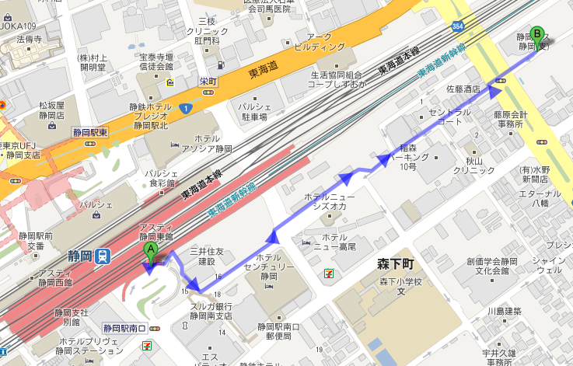
静岡駅から徒歩約10分
静岡県環境ビジネス協議会主催
H25視察会（視察先：静岡ガス株式会社） 参加申込書

※ 定員を超えた場合のみ、こちらからご連絡させていただきます
参加申込欄 ＦＡＸ：054-652-0667
所 属
住 所
連絡先 | 当日連絡のつくＴＥＬ：
連絡先 | e-mail:
参加者名
備考

◆ 送付状等は不要です
◆ 車でご参加される場合は、付近の有料民間駐車場をご利用ください。また地球環境への配慮のため、できるだけ公共交通機関をご利用ください

---静岡県環境ビジネス協議会---
事務局：(社)静岡県環境資源協会 静岡市葵区追手町44－1 〒420-0853
tel:054-252-9023 fax:054-652-0667 e-mail kankyou@siz-kankyou.or.jp

